# cabecera.jpg

Daniel Rodríguez Ventosa

David Retamal Rojas

David López Higueras

Alejandro García de Marina Martín

# Motivación

La aplicación “DAW always Fun” está diseñada como un sistema de sugerencias en el cual los usuarios pueden valorar, tanto positiva como negativamente, los juegos, películas, videojuegos, locales de ocio , actividades al aire libre y parques temáticos que el administrador de la aplicación ha decidido incluir. La finalidad de la aplicación es que otros usuarios de la comunidad puedan interesarse en dichas actividades y puedan ponerse en contacto con las empresas externas que realizan las actividades o extraer información acerca de los productos en los que puede estar interesado.

# Tecnologías usadas

En el back-end (servidor) se ha utilizado la tecnología Spring MVC, la cual está basada en java, para poder desarrollar una API REST que permite la conexión con bases de datos relacionales (H2 y MySQL).

En cuanto al front-end (cliente), se ha utilizado el framework basado en javascript AngularJs. Por medio de este framework se realizan las peticiones necesarias a la API REST y se muestra la información al usuario final con ayuda del framework de diseño LumX, el cual dota a la aplicación de una apariencia familiar e intuitiva.

# Navegación por la aplicación

En la pantalla principal de la aplicación “DAW always Fun” se muestra una lista de categorías por las que el usuario puede filtrar los distintos tipos de sugerencias. Además en la esquina superior derecha se encontraran a lo largo de toda la aplicación botones con funcionalidad útil, como por ejemplo volver a la pantalla anterior o permitir la identificación y la desconexión de los usuarios.

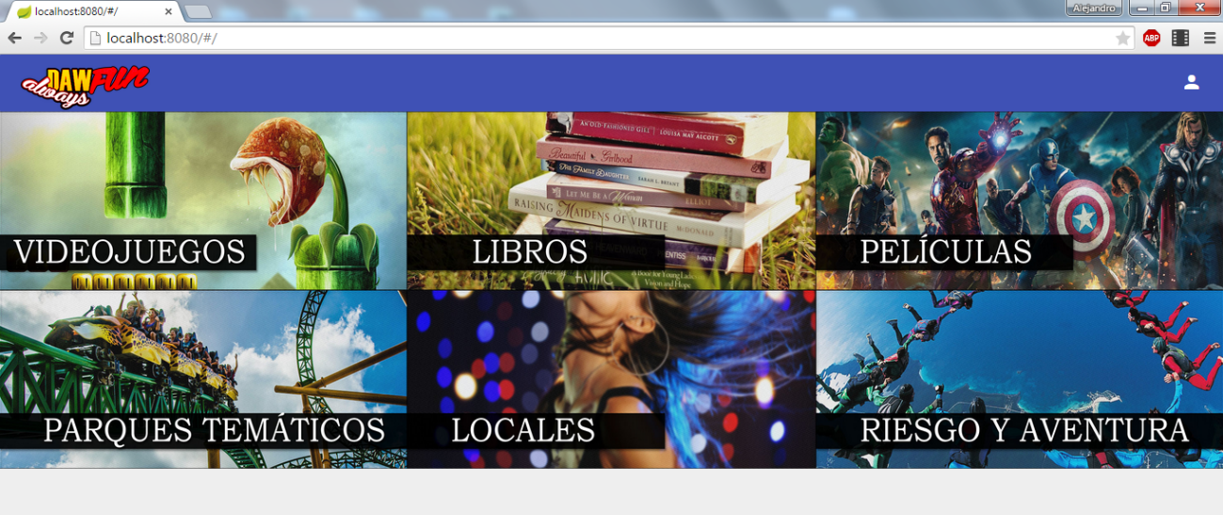

Cuando el usuario hace click sobre cualquier categoría se le presenta una nueva lista con todas las sugerencias concretas referidas a dicha categoría. Dentro de esta pantalla el usuario podrá filtrar los resultados mediante los distintos atributos de interés que se muestran en una barra horizontal y ordenarlos alfabéticamente haciendo click sobre la columna sobre la cual quiere ordenar.

Para que el usuario pueda ver más información sobre alguna sugerencia en concreto deberá hacer click sobre ella. A continuación se le mostrara en forma de dialogo toda la información disponible y el sistema de votos que determinara si una sugerencia es recomendada o no, teniendo en cuenta la cantidad de usuarios que han votado positivamente y negativamente.

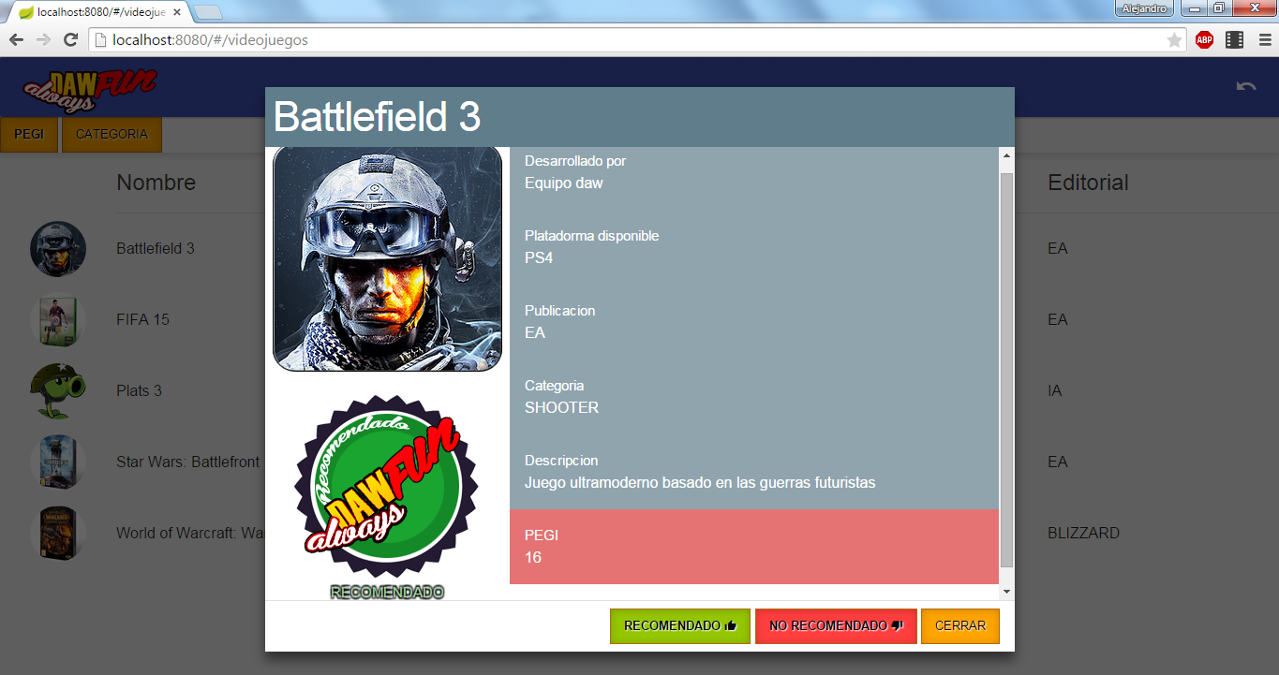

En cuanto a la parte de administración, el usuario deberá identificarse introduciendo su usuario y contraseña. Esta sección de la aplicación es restringida, es decir, no es accesible para todos los tipos de usuarios. Para poder realizar las pruebas necesarias y poder acceder se ha puesto por defecto como usuario administrador, “admin”, y como contraseña “1234”. Este usuario se deberá eliminar al finalizar el desarrollo.

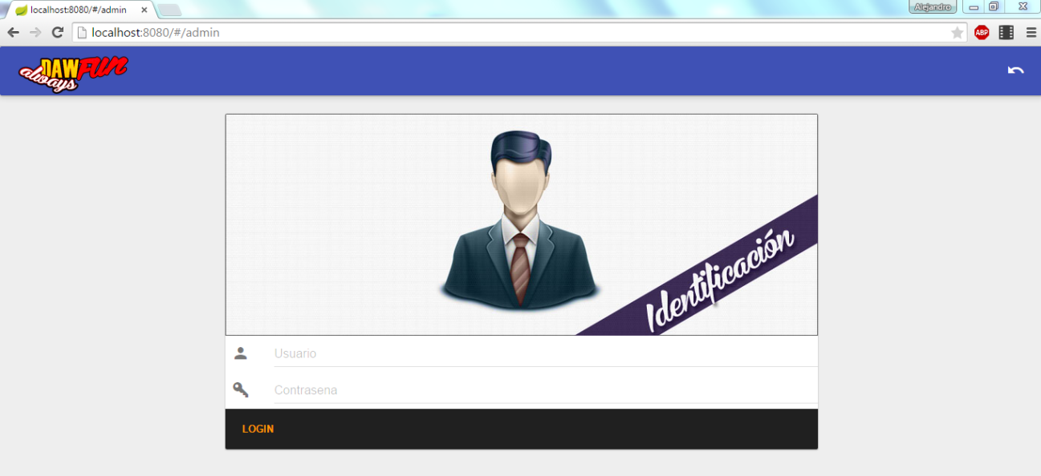

Una vez el usuario se ha identificado correctamente se le presentara una pantalla con todas las sugerencias disponibles que se han almacenado en la base de datos. Además se le permitirá realizar toda la gestión de dichas sugerencias, pudiendo así tanto añadir nuevas sugerencias, como modificar o eliminar las ya existentes. Para agilizar la labor de gestión de sugerencias, se ha implementado un sistema de búsqueda similar al que tienen los usuarios normales permitiendo que el administrador puede filtrar las sugerencias por categorías.

El administrador durante toda la interacción tiene visible dos botones en la parte superior derecha, mediante los cuales podrá refrescar la página y desconectarse.

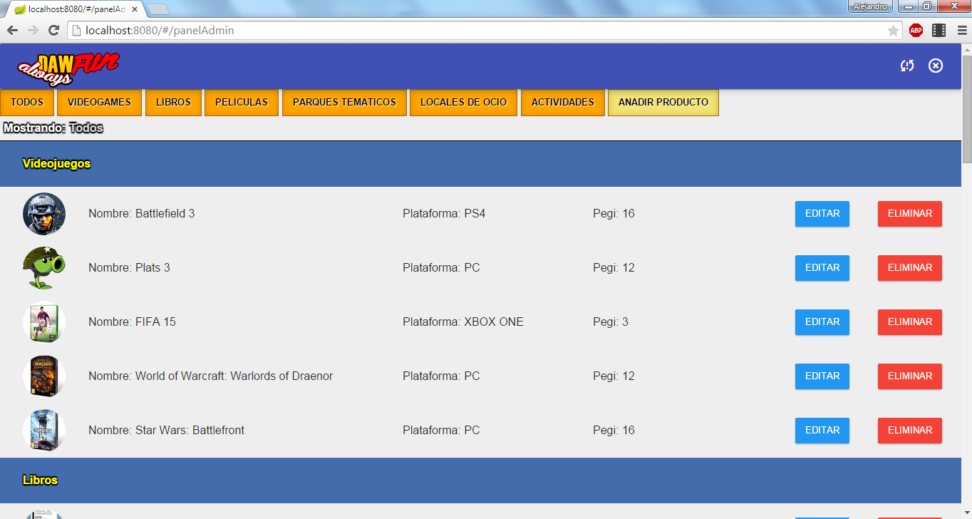

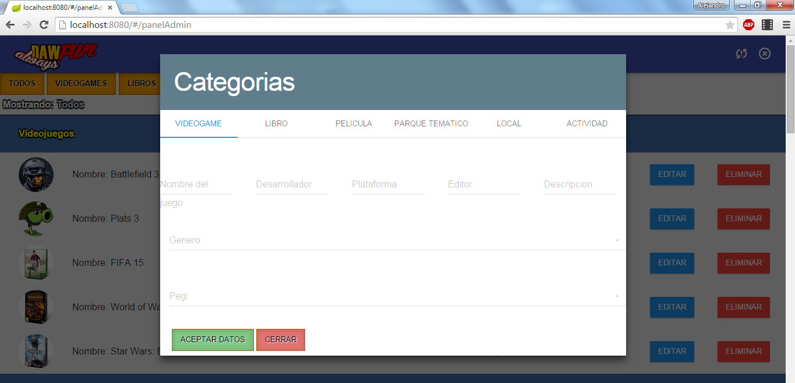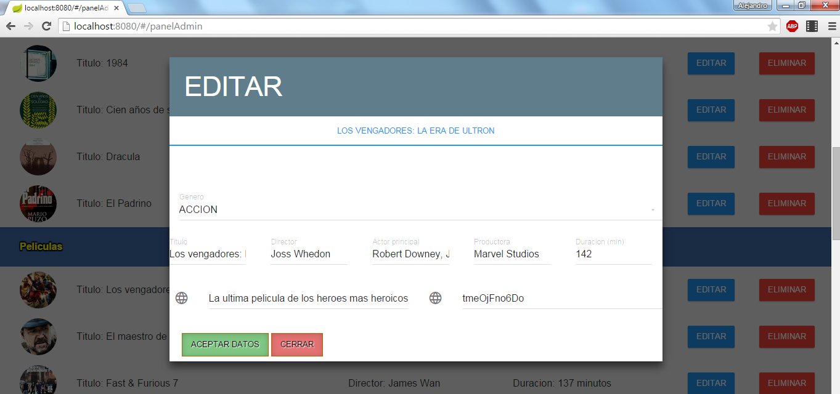

# Conexión con Youtube

